**MISSION 2 : Application PHP**

**Re-requis**

Une application fonctionnelle sur un GitHub opérationnel qui se connexe à une BD commune au groupe !!!

Comme vous avez pu le constater l’architecture applicative au format MVC est opérationnelle, cependant, pour l’instant l’application ne sert pas à grand-chose. Il faut développer les fonctionnalités :

**Mission A pour Sarah :**

**1/ Nouveau client :**

* Pour l’instant, on a l’écran de saisie d’un nouveau client qui renvoie sur le contrôleur, mais c’est tout. ***Attention le site ne gère pas les paiements en ligne***. Les clients doivent donc s’enregistrer puis envoyer un chèque à l’entreprise. A la réception du chèque, l’entreprise va valider la demande et rendre le compte actif. Concrètement cela veut dire qu’on doit pouvoir donner ses coordonnées, choisir un login qui n’existe pas déjà et un password. Lorsque le futur client fait ok il y aura mise à jour des données avec la colonne ‘actif’ de la table client par défaut sur 0. Simultanément il devra y avoir envoie d’un email à l’administrateur (vous créerez une adresse spécifique pour les tests) le prévenant du nouvel arrivant. Un mail à l’internaute comme quoi la demande sera traitée dans les 24h après réception de notre chèque sera aussi envoyé.

**2/ Suppression d’un bug :**

* Pour l’instant un client inscrit mais non valide peut accéder à la vidéothèque s’il met son login et son password. Il devrait y avoir un message le prévenant que son chèque n’est pas encore parvenu.

**3/ Changement du mot de passe**

* A partir du moment où le compte est actif, l’internaute à qui appartient le compte doit pouvoir changer son mot de passe. Il doit aussi pouvoir en demander un nouveau en cas de perte. Pour connaitre le nouveau mot de passe il doit recevoir un mail le contenant.

**4/ Modification de ses coordonnées**

* A partir du moment où le compte est actif, l’internaute à qui appartient le compte doit pouvoir changer son email et son nom (mariage, divorce…).

**5/ Visualisation des différents emprunts déjà effectués**

* A partir du moment où le compte est actif, l’internaute à qui appartient le compte doit pouvoir visualiser les différents emprunts qu’il a déjà fait, ainsi que sa date d’abonnement

***NB : La gestion du renouvellement de l’abonnement ne fait pas parti du contexte d’étude.***

**Mission B pour Andréa :**

**ATTENTION A VOTRE REPARTITION, LES TACHES DOIVENT ETRE DISTINCTES ET IDENTIFIABLE POUR CHACUN DE VOUS.**

**1/ Rendre le choix des genres attractifs :**

* Pour l’instant, lorsqu’un adhérent se connecte, il tombe sur la liste des genres. C’est très moche et certainement pas vendeur !!! Il faudrait avoir cette liste mais avec des images personnifiant chacun des genres. Pour bien faire il faudrait avoir l’image d’un des supports de ce genre comme présentation et lorsqu’on clic dessus il faudrait voir la liste des supports de ce genre.

Exemple de screen :

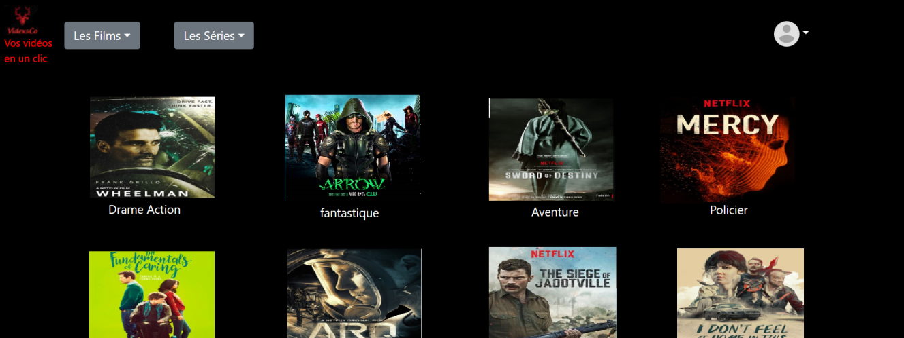

**2/ Liste des supports :**

* Lorsqu’on clic sur l’image d’un genre on doit pouvoir visualiser tous les supports de ce genre. Pour chacun des supports on doit pouvoir atteindre le détail et commander le support.

*Exemple de screen :*

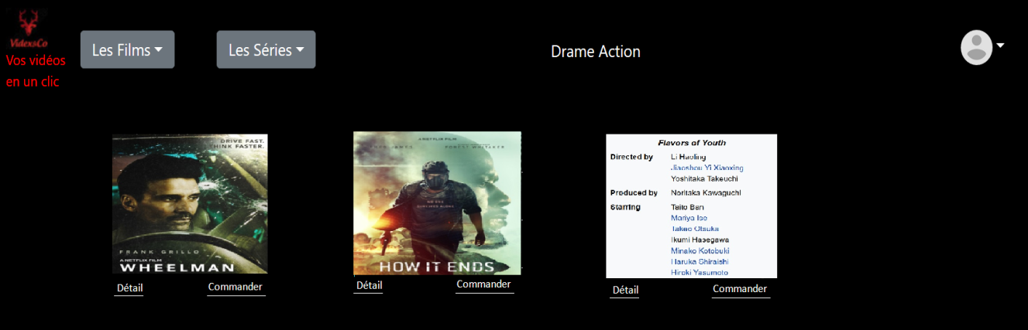

**3/ Le détail du support**

* L’utilisateur doit pouvoir voir le détail du Support. Si le support est un film, nous n’aurons que le réalisateur et la durée, par contre si c’est une série nous devrons avoir la possibilité de voir la liste des saisons, lorsqu’on descend on doit pouvoir voir les épisodes… toujours avec le même style d’affichage…

*Exemple de screen pour les films :*

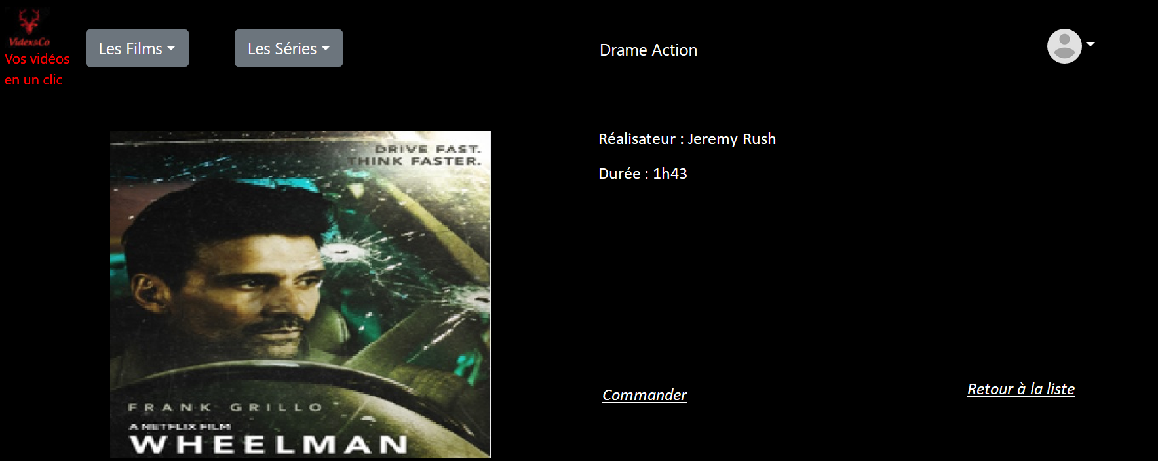

*Remarque*: nous n’avons pas le résumé des films dans la base de données par contre souvent le film est décrit sous allociné… Il serait, dans un deuxième temps intéressant de faire une fonction (cf. internet) permettant de récupérer les synopsis sur Internet et de l’afficher…

**4/ La commande.**

* Les différents supports sont sauvegardés sur le disque du serveur dans le répertoire Support. Lorsqu’on clic sur commander on doit avoir la possibilité de télécharger le support directement sur son disque.

Si c’est une série on télécharge la saison.

*Remarque :* pour les besoins du test, il va être nécessaire de créer un répertoire support dans l’application sur votre serveur web et de mettre 3 ou 4 fichiers en .rar par exemple (***attention au droit d’auteur***, on pourra par exemple trouver des fichiers vidéo libre de droits sur le site suivant : https://archive.org/details/feature_films)… De plus, rien n’est fait au niveau de la base de données pour associer un fichier média à un support… Attention on rappellera que c’est un film ou une saison d’une série, ce n’est donc peut-être pas au niveau du support mais au niveau des films et des séries qu’il faut faire des changements…

**Mission C pour Corentin : Réservation de film**

**1/ Rajouter un lien pour télécharger le film, si on est abonné, qui ouvre une fenêtre de téléchargement.**

**2/ Rajouter le stockage des films téléchargés par l’utilisateur.**

**3/ Mettre une limite de 10 téléchargements par mois. TRIGGER**

**4/ Permettre un paiement supplémentaire quand le quota des 10 films du mois est dépassé.**